Escola Municipal de Educação Básica Augustinho Marcon.
Catanduvas, novembro/dezembro de 2020.
Diretora: Tatiana Bittencourt Menegat.
Assessora Técnica Pedagógica: Maristela Apª. Borella Baraúna.
Assessora Técnica Administrativa: Margarete Petter Dutra.
Professora: Daniela Garbin.
Aluno(a):
2º ano.

SEQUÊNCIA DIDÁTICA - TECENDO O SABER
30 A 04 DE DEZEMBRO.

1 - ATIVIDADE
COM A AJUDA DOS FAMILIARES, CONFECCIONE UMA BONECA(O) COM MATERIAL RECICLADO QUE VOCÊ TIVER EM CASA. USE SUA CRITIVIDADE.

2 - ATIVIDADE
NO LIVRO APRENDER JUNTOS VAMOS VER SOBRE NOSSO DINHEIRO (O REAL) NAS PÁGINAS 176 E 177.
RESOLVA AS ATIVIDADES 1, 2, 3, NO LIVRO.

3 - ATIVIDADE
RECORTE ESSAS CÉDULAS EM ANEXO E RESOLVA AS ATIVIDADES DO LIVRO E A TABELA DA SEMANA PASSADA. (VOCÊ PODE USAR OS PRODUTOS QUE VOCÊ RECORTOU E COLOU NA TABELA OU PODE USAR ESSAS ATIVIDADES QUE ESTÃO ABAIXO).

MASSA-QUILOGRAMA-(KG) E GRAMA-(G) | CAPACIDADE-LITRO(L) E MILILITRO(ML) | VALOR DO PRODUTO  REPRESENTADO POR CÉDULAS.
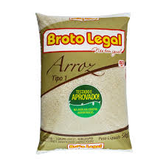 |  | 20,00  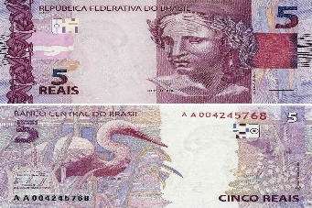  OU  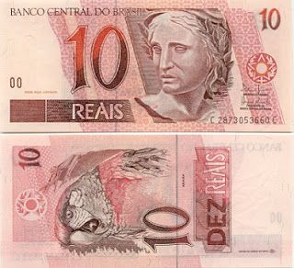  OU  ESSAS SÃO MANEIRAS DE REPRESENTAR O PREÇO DO ARROZ USANDO O DINHEIRO.

AGORA É SUA VEZ, REPRESENTE O PREÇO DESSES PRODUTOS USANDO AS CÉDULAS DE DIFERENTES MANEIRAS POSSÍVEIS, COMO NO EXEMPLO DA TABELA ACIMA:
R$9,OO 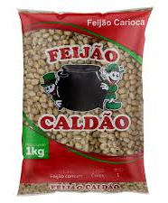 R$5,00

R$8,00 R$6,00

R$12,00 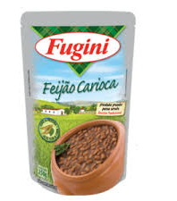R$2,00

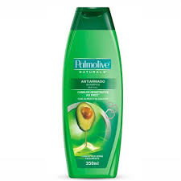 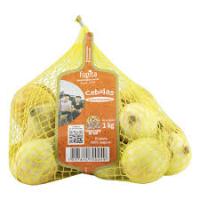R$4,50
R$15,50

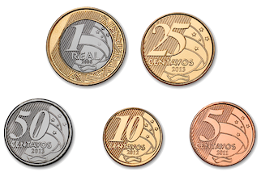

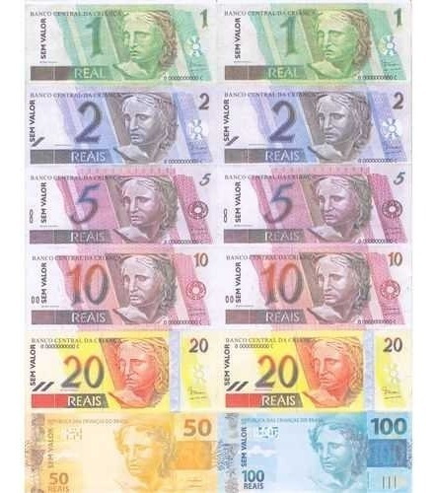

TENHA UMA BOA SEMANA, E CONTINUE SE CUIDANDO!!

